**Digitale Schaltalgebra**

**UND-Verknüpfung (Und-Gatter) – (AND)**

Wahrheitstabelle:

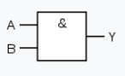

**A B Y**

0 0 0

0 1 0

1 0 0

1 1 1

**ODER-Verknüpfung (Oder-Gatter) – (OR)**

Wahrheitstabelle:

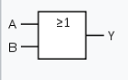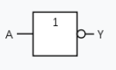

**A B Y**

0 0 0

0 1 1

1 0 1

1 1 1

**NICHT-Verknüpfung (Nicht-Gatter) – (NOT)**

Wahrheitstabelle:



**A Y**

0 1

1 0

**NICHT UND-Verknüpfung (NAND-Gatter) – (NOT AND)**

Wahrheitstabelle:

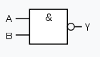

**A B Y**

0 0 1

0 1 1

1 0 1

1 1 0

**NICHT ODER-Verknüpfung (NOR-Gatter) – (NOT OR)**

Wahrheitstabelle:

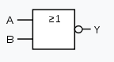

**A B Y**

0 0 1

0 1 0

1 0 0

1 1 0

**Exklusiv-ODER-Verknüpfung, Antivalenz (XOR-Gatter) – (EXCLUSIVE OR)**

Wahrheitstabelle:

**A B Y**

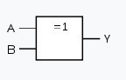

0 0 0

0 1 1

1 0 1

1 1 0

**Exklusiv-NICHT-ODER-Verknüpfung, Äquivalenz (XNOR-Gatter) – (EXCLUSIVE NOT OR)**

Wahrheitstabelle:

**A B Y**

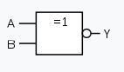

0 0 1

0 1 0

1 0 0

1 1 1